Casos de prueba
Robot5_ExtraccionDatosWeb · Pruebas diseñadas y resultados
Este documento recoge los casos de prueba diseñados a partir de las reglas de negocio del robot. La columna Obtenido se completa tras ejecutar cada caso, adjuntando una captura del resultado.

1. Entorno de pruebas
Elemento | Valor
Robot | Robot5_ExtraccionDatosWeb v1.0.0 (Main.xaml)
UiPath Studio | 22.4.4.0
Sistema operativo | Windows (versión por indicar)
Navegador | Google Chrome con la extensión de UiPath
Microsoft Excel | Versión por indicar
Fecha de las pruebas | Por indicar
Datos de prueba | Habitantes.xlsx (Hoja1, A1:E7) con las columnas B a E vacías antes de cada caso

2. Casos de prueba

2.1 Extracción y escritura (RN-01, RN-02, RN-04 y RN-05)
ID | Descripción | Datos de entrada | Resultado esperado | Obtenido
CP-01 | Localidad catalana | Tarragona | Fila 2 con población, superficie, densidad y altitud iguales a los de su ficha en Emex | 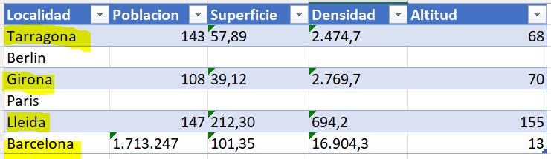
CP-02 | Otra localidad catalana | Girona | Fila 4 informada con los datos de su ficha
CP-03 | Localidad con valores grandes | Barcelona | Fila 7 informada; la población y la densidad conservan sus separadores
CP-04 | Columnas de destino | Cualquier localidad catalana | B = población, C = superficie, D = densidad y E = altitud
CP-05 | Escritura en la fila correcta | Cambiar el orden de las localidades en el Excel | Cada dato se escribe en la fila de su localidad, sea cual sea su posición

2.2 Datos ausentes y navegador (RN-03 y RN-06)
ID | Descripción | Datos de entrada | Resultado esperado | Obtenido
CP-06 | Localidad fuera de Cataluña | Berlin y Paris | Sus celdas B a E quedan en blanco y el robot continúa con la siguiente localidad sin error | 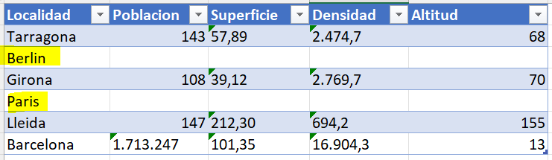
CP-07 | Una ventana por localidad | Lista de seis localidades | Se abre y se cierra una ventana de Chrome por cada una, sin dejar ventanas abiertas | SI
CP-08 | Procesamiento de toda la tabla | Excel con seis filas | Se procesan las seis filas en un solo recorrido | SI

2.3 Formato y casos límite
ID | Descripción | Datos de entrada | Resultado esperado | Obtenido
CP-09 | Formato numérico de la población | Tarragona (143.260 habitantes) | Comportamiento actual: según la configuración de Excel, el valor puede guardarse como 143.26; se documenta como limitación | 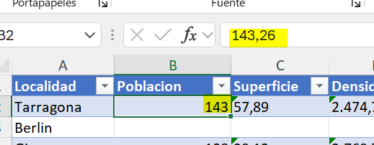
CP-1 | Sin conexión a Internet | Ejecutar sin conexión | No se carga la página de Idescat y los datos quedan en blanco o el robot falla al localizar el buscador | Pendiente de prueba

